# МДОУ Мостовский детский сад «Колосок»

**Конспект квест - игры**

**для детей старшей разновозрастной группы**

**«Сохраним природу вместе»**

# Подготовила воспитатель Глушкова Н.Н.

**Мостовка 2022**

Цель: развитие познавательного интереса у детей посредством игровой деятельности

# Образовательные задачи:

Формировать основы экологической грамотности: представления детей о том, что живая природа нуждается в защите и помощи.

# Развивающие задачи:

Развивать коммуникативные навыки: умение взаимодействовать со сверстниками, умение договариваться, слаженно работать совместно.

Развивать умение правильно оценивать поступки окружающих в природе. Развивать конструктивное воображение детей.

# Воспитательные задачи:

Воспитывать бережное и доброе отношение к природе.

Поддерживать интерес к познавательно-исследовательской деятельности. Доставить детям радость от участия в квест-игре.

# Оборудование и материалы:

фонограмма: запись звуков природы, презентация «Берегите лес»

материалы: листочки разных цветов, обручи, деревья, мусор, мешки, перья, сундук, рогатка, палка, пистолет.

# Ход игры-квеста:

*Введение в игровую ситуацию. Эмоциональный настрой. Звучит грамзапись песенки «Улыбка»*

**Воспитатель:** Дети, наступил новый день. Все неприятности и ссоры я оставила в прошедшем дне, думаю и вы тоже все плохое оставили позади. У меня хорошее настроение и сейчас я очень хочу подарить его вам. Давайте встанем в круг.

# Проводится психогимнастика:

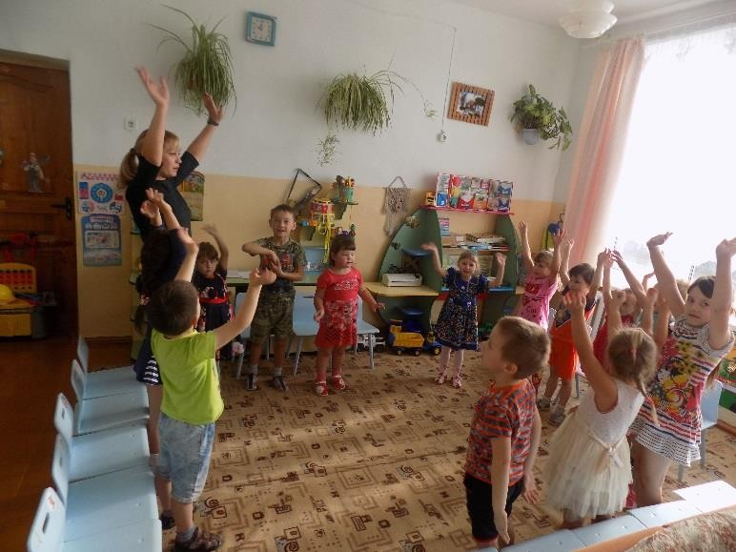

Здравствуй, солнышко-дружок, Здравствуй, носик-пятачок,

Здравствуйте, губки, Здравствуйте, зубки! Губками почмокаем, Зубками пощелкаем, Ручки все подняли?

Ими помахали?

А теперь все вместе

«Здравствуйте» сказали!

*Раздается стук в дверь*

***Воспитатель:*** Ребята, вы слышите? Кто-то стучится в дверь? (да)

*Влетает Сорока*

***Сорока:*** Здравствуйте, ребята! Я сорока — белобока. Я так торопилась, так торопилась. Случилась беда в нашем лесу. Рассердился Леший, что везде беспорядок (мусор, поломанные веточки, сорванные цветы). Решил он тогда заколдовать лес: птицы больше не поют, зверей не видно, деревья не шелестят своими листочками. Что делать, ума не приложу, знаю только, что заклятие могут снять только дети, любящие природу. Помогите моему лесу, очень вас прошу!

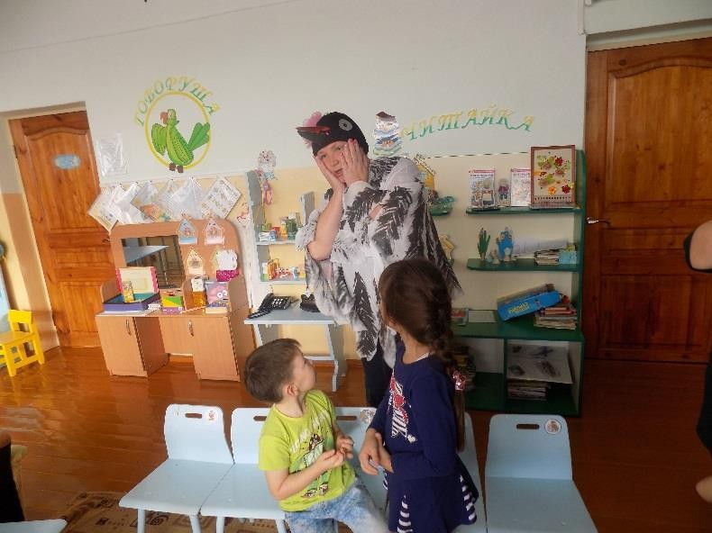

**Воспитатель:** Как помочь жителям леса? (ответы детей)

- Поможем справиться с этой бедой? (ответы детей) А что вы знаете о лесе? (ответы детей)

Ребята, на чем можно путешествовать? (ответы детей) А как нам добраться до леса?

Я предлагаю отправиться в лес пешком.

Сорока, подскажи пожалуйста, в какую сторону нам пойти?

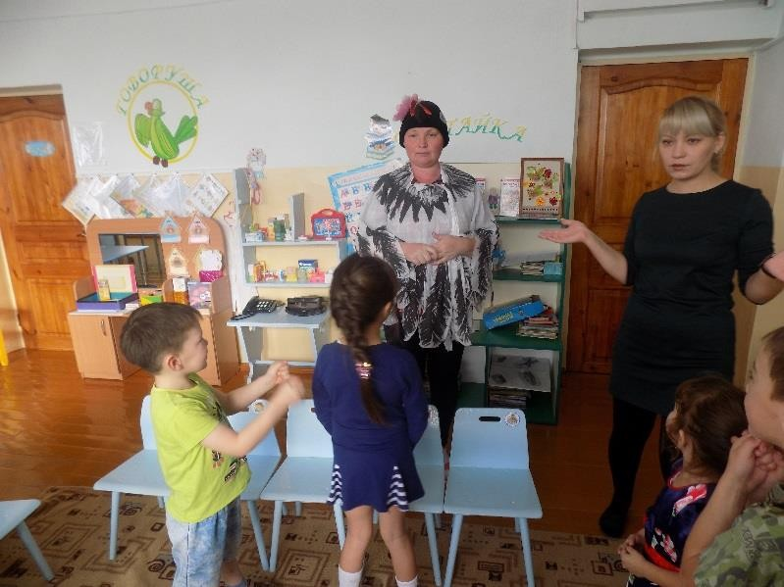

**Сорока:** Когда я к вам спешила, по пути перышки свои оставляла, они подскажут нам правильный путь.

**Воспитатель:** Спасибо.

**Сорока:** Сейчас мне нужно возвращаться в лес, успокоить его жителей и сообщить, что вы спешите к нам на помощь. До встречи.

*Улетает.*

***Воспитатель:*** Собирайтесь скорей

В необычный поход. Ждут вас тайны лесные, Вдаль тропинка зовёт

А куда же идти?

Давайте поищем перышки, которые нам оставила сорока.

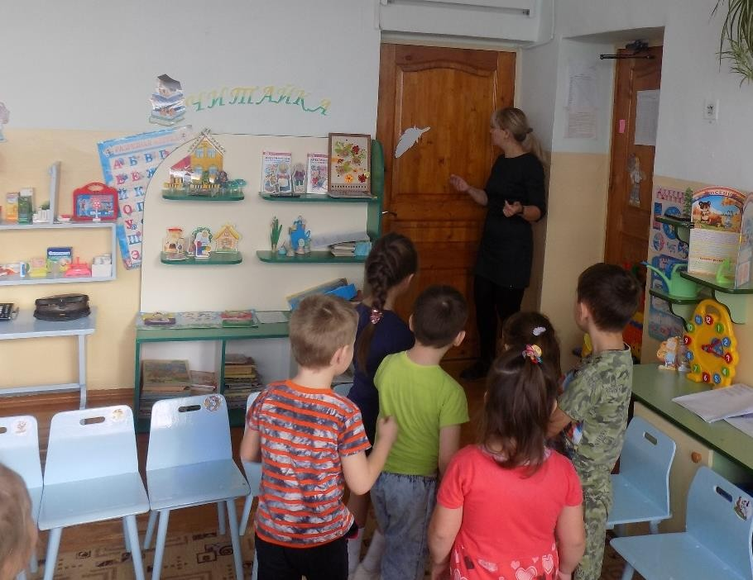

*На двери в приемную - перо.*

**Задание:** Следуй ты по пути, но все правила учти.

*Дети проходят в приемную.*

***Воспитатель:*** Ребята, чтобы попасть в лес, давайте произнесем волшебные слова. В королевство природы попасть легко, не надо ехать далеко.

Закрой глаза и сделай шаг, теперь в ладоши хлопнем так:

Один хлопок, другой хлопок – и вот мы видим сена стог, И вот уж поле колосится, шумит, волнуется пшеница, Над ней синею небеса, а ну скорей, открой глаза.

(*Дети открывают глаза)*

- Вот, мы с вами в лесу. Как красиво в лесу!

-Ребята, какой воздух в лесу? (Ответы детей.)

-Как вы думаете, он отличается от воздуха, которым мы дышим в городе? (Ответы детей.)

-Почему? (потому что в лесу много деревьев, они защищают нас от пыли, грязного загазованного машинами воздуха.)

-Давайте все вместе вдохнем глоток свежего воздуха!

## Дыхательная гимнастика

Воздух свежий мы вдыхаем Руки к солнцу поднимаем Выдохнули, опустили

И ещё раз повторили.

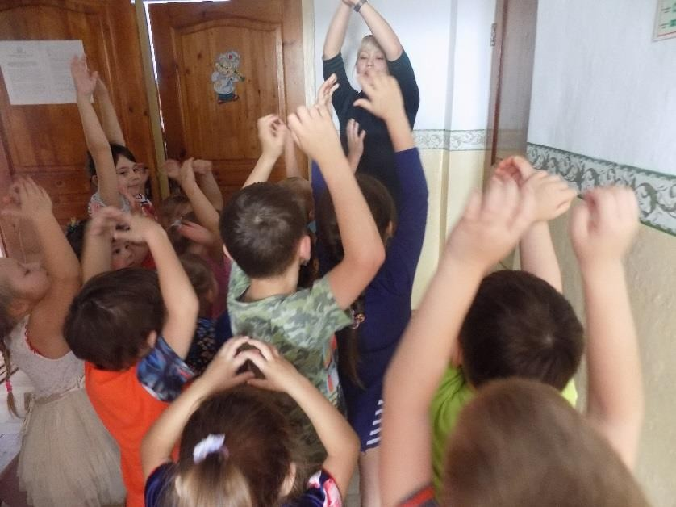

***Воспитатель:*** Ребята, кто-то оставил нам сундучок, а тут еще и записка. Слушайте внимательно.

## Вот рогатка, вам ребятки, чтобы птичек пострелять. Вот вам шумный пистолетик, чтоб зверюшек попугать. Этим камнем тяжеленным можно гнезда разорять, Этой палкой- выручалкой, все цветочки посшибать.

***Леший.***

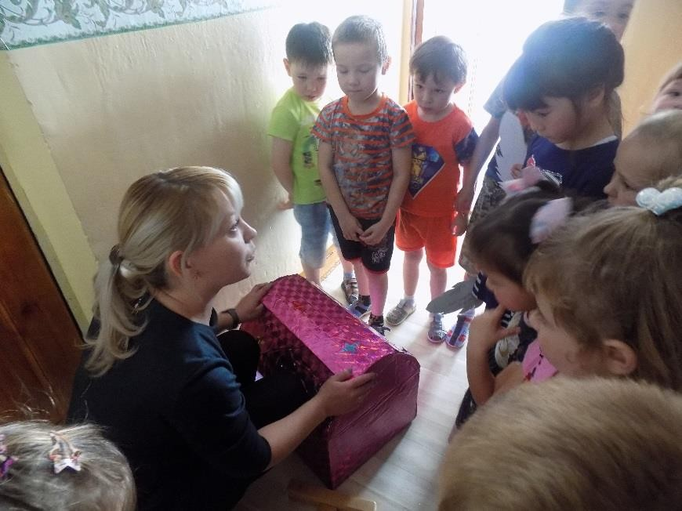

- Как вы думаете? Правильно ли это? (Ответы детей.) Объясните, пожалуйста, как надо правильно вести себя в лесу. (Правила и знаки)

**Дети.**В лесу порядок такой: посидел- убери за собой.

Муравейники не трогай, проходи своей дорогой.

Ты деревья не ломай, и цветы зря не срывай!

Нельзя в лесу шуметь, кричать, зверей из леса забирать!

Костер надумал разводить, ты не забудь все потушить!

Птичьих гнёзд не разоряй!И другим не позволяй!

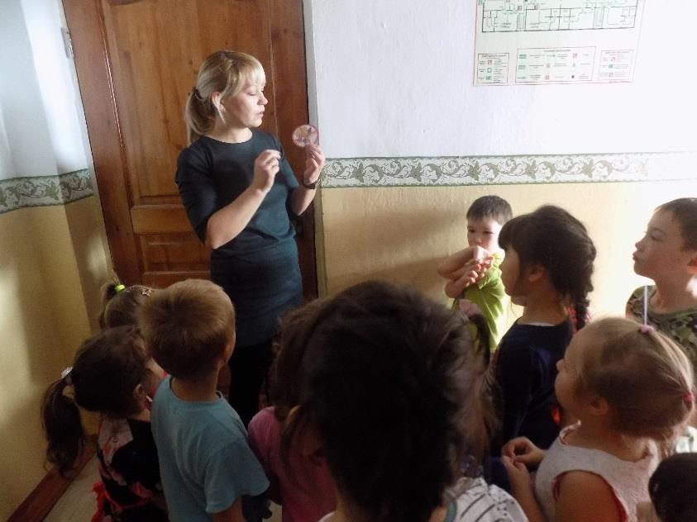

**Воспитатель**: Я предлагаю вам веселую игру «Если я приду в лесок». Если вы со мной согласны говорите «Да», а если не согласны говорите «нет».

* Если я приду в лесок и сорву ромашку? (нет)
* Если съем я пирожок и выброшу бумажку? (нет)
* Если хлебушка кусок на пеньке оставлю? (да)
* Если ветку подвяжу, колышек поставлю? (да)
* Если разведу костер и тушить не буду ?(нет)
* Если сильно насорю и убрать забуду? (нет)
* Если мусор уберу и банку закопаю? (да)
* Я люблю свою природу, я ей помогаю! (да)

Молодцы! Вы все хорошо знаете правила поведения в лесу!

**(Шум ветра)**

* Слышите, мы разбудили с вами ветерок. Но путь наш продолжается.

*Перо на двери в приемную младшей группы.*

***Задание:***

*Ветерок на помощь позвать не забудь, Он укажет вам правильный путь.*

***Воспитатель***: Дети, как может нам помочь ветерок?

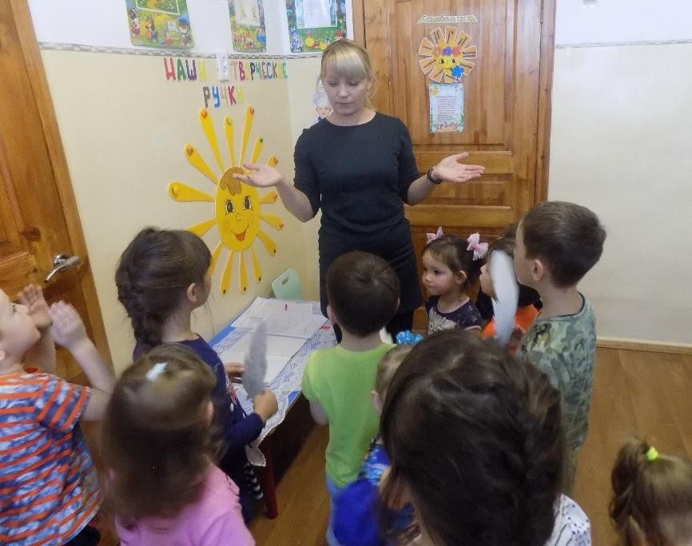

# Дыхательная гимнастика.

*Дети кладут на ладошку перышко и дуют на него.*

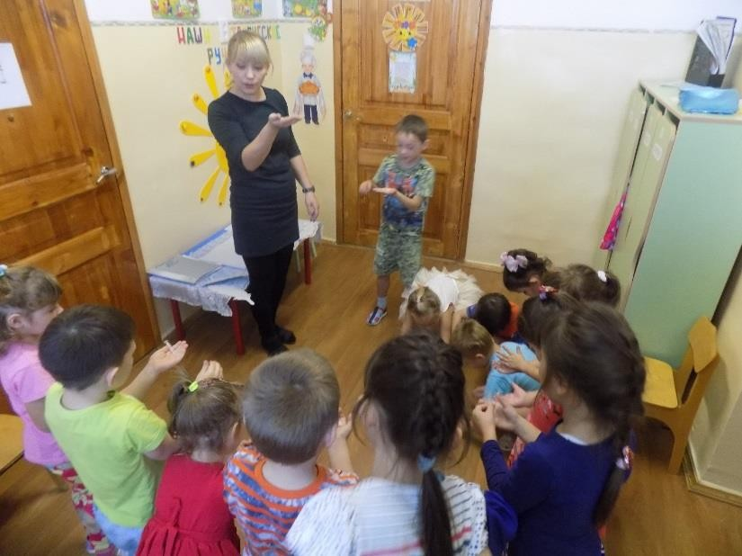

*На двери в развивающую комнату перо.*

***Задание:*** Ты на кочках не зевай, на вопросы отвечай. ***В комнате пройти по кочкам. (обручи)***

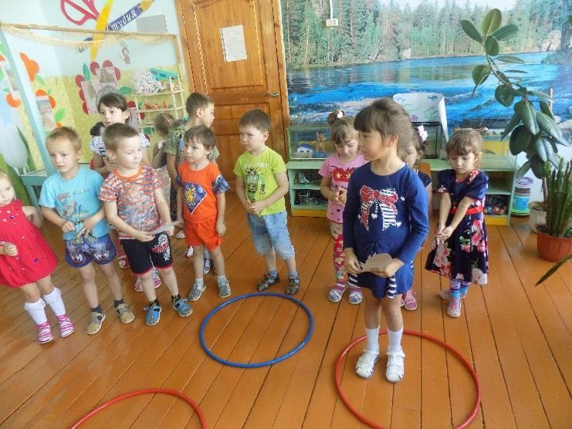

* Кто на себе носит дом? (Улитка)
* Не птичка, а с крыльями. (Бабочка)
* Какие животные впадают в спячку? (Медведь, ёж, барсук, хомяк, суслик)
* Какую птицу называют «лесным доктором»? (Дятел)
* Какие животные меняют окраску на зиму? (Заяц, белка)
* Назовите хвойные деревья. (Ель, сосна, пихта)

**Воспитатель:**Молодцы, ребята! Справились с заданием. Идем дальше.

*На двери в коридор перо*.

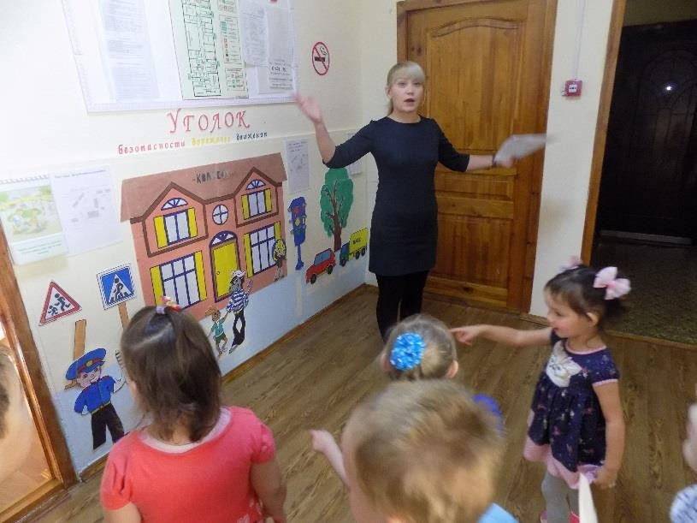

***Задание:*** *Скорее дальше идите, ручей только перейдите.* ***Воспитатель****:* Кто знает, как перейти ручей? *(ответы детей)*

По мостику, а еще можно переплыть на лодке. Давайте попробуем.

* А теперь встанем в нашу лодку и переправимся на другой берег.

# Пальчиковая гимнастика «Лодочка»

Две ладони я прижму И по речке поплыву.

( Ладони соединить лодочкой.) Две ладони, вот друзья -

Это лодочка моя.

(Водить сложенными руками влево-вправо.) Паруса я подниму.

И по речке поплыву.

(Поднять вверх выпрямленные ладони.) А со мною по волнам

Плывут рыбки тут и там.

(Волнообразные движения обеими ладонями.)

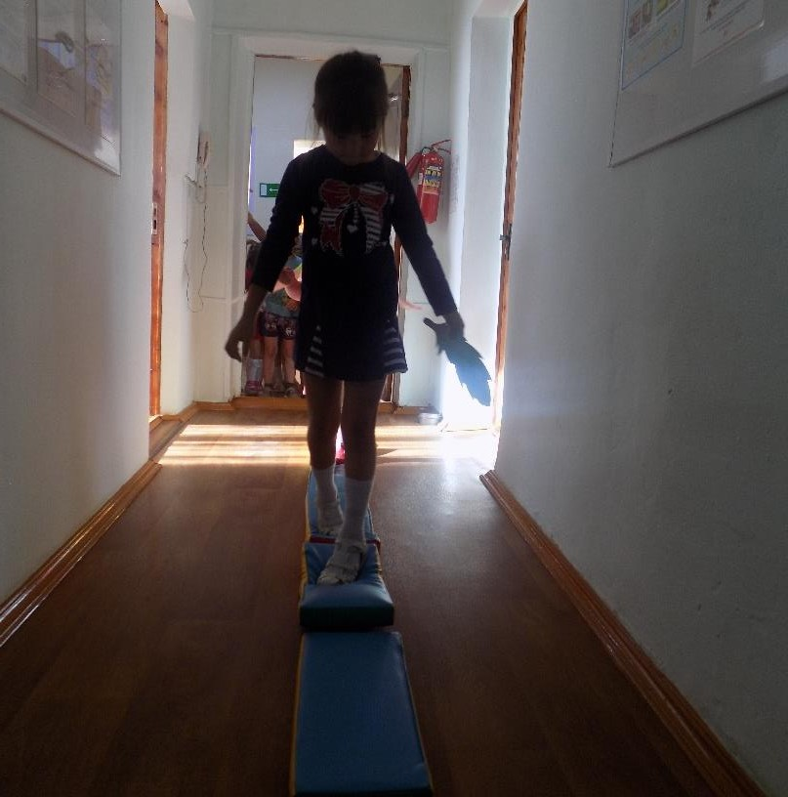

*(Речка зажурчала.)*

***Воспитатель:*** Слышите, как зажурчала наша лесная речушка.

*Перо на двери в музыкальный зал.*

***Задание:*** *Осторожно ты войди- и весь мусор убери!*

# Музыкальный зал - Полянка.

***Воспитатель***: - Ребята, что происходило на полянке? (Ответы детей, *на поляне мусор, банки, бумажки)*

Люди мусор раскидали, За собою не убрали.

Все цветы завяли, Бабочки пропали.

А как вы думаете, мы может помочь и цветочкам и насекомым? А как?

*(нужно убрать мусор в мешки)*

***Воспитатель***: Правильно, давайте уберем мусор на поляне.

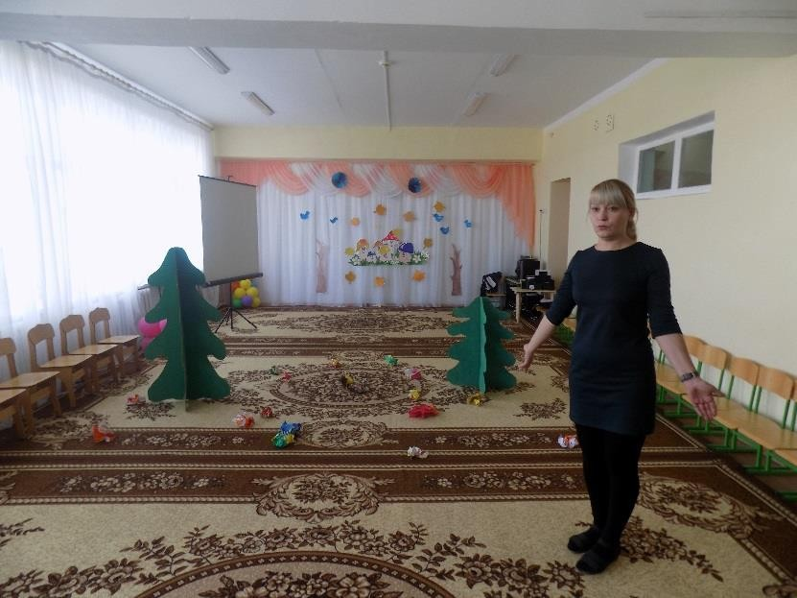

*(детиделятся на две команды. Какая команда быстрее уберет мусор.)*

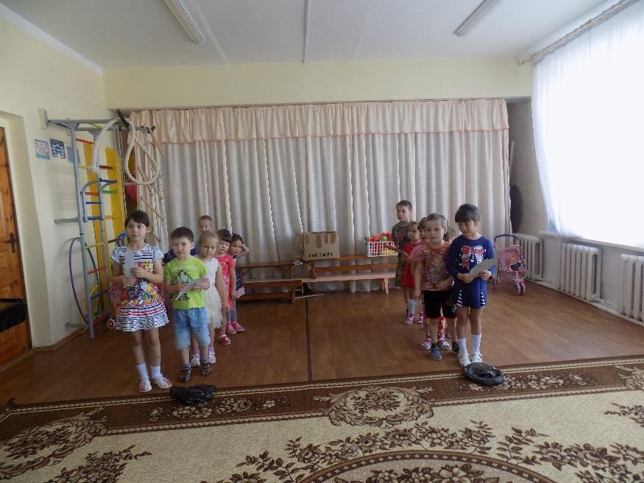

***Воспитатель***: -Вот какие молодцы. Прислушайтесь, насекомые опять зажужжали. Оживает лес.

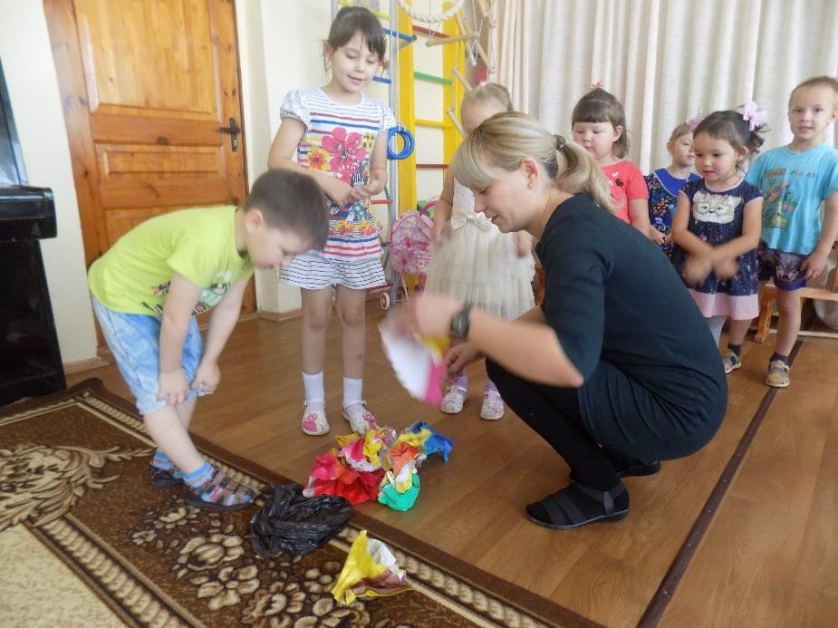

***(Звук жужжания насекомых)***

*На главной стене –перо.*

***Задание:****Леший заколдовал деревья,оборвал листики. Помогите восстановить осенние деревья.*

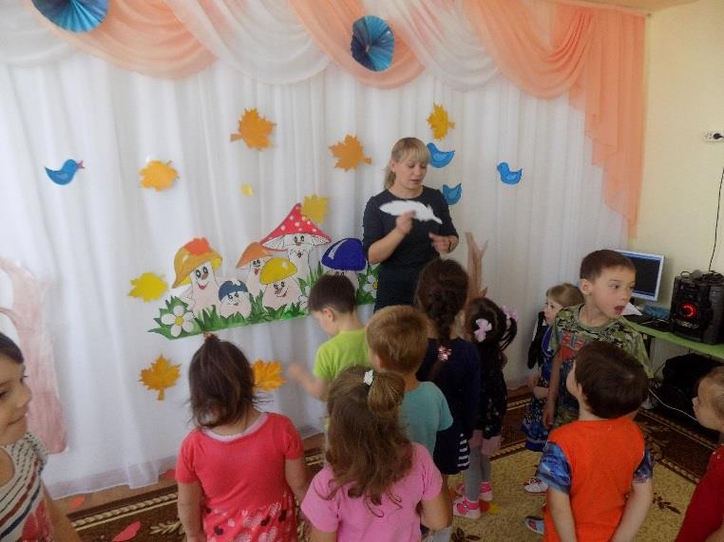

## Дидактическая игра «Подбери листочек»

(На стене деревья без кроны. Листики вперемешку лежат рядом на полу. Воспитатель обращает внимание нацвет листиков. Дети берут по листику и приклеивают к дереву, образуя крону дерева.

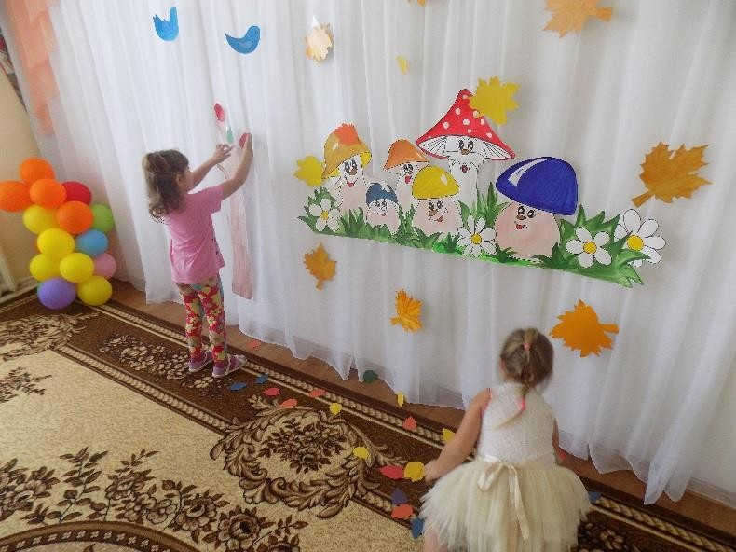

* Молодцы, ребята, все листочки знаете.

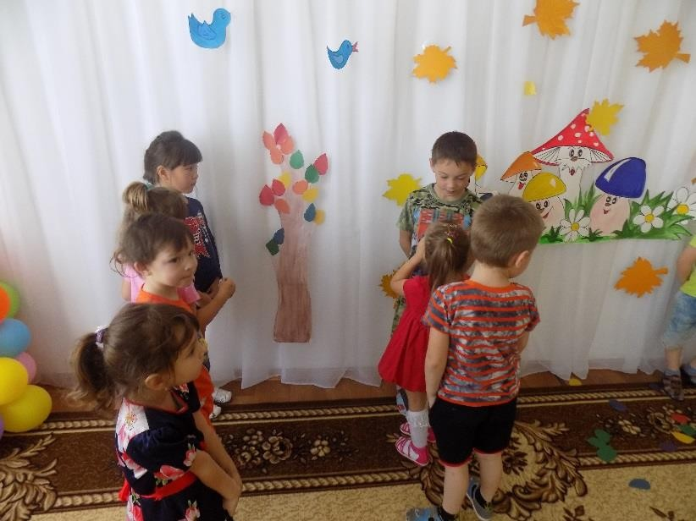

*Просмотр видео(лес) Выходит Сорока.*

**Сорока:** Молодцы, ребята, вы помогли лесным жителям расколдовать лес. Спасибо, ребята за помощь, за это я угощу вас лесными пряничками.

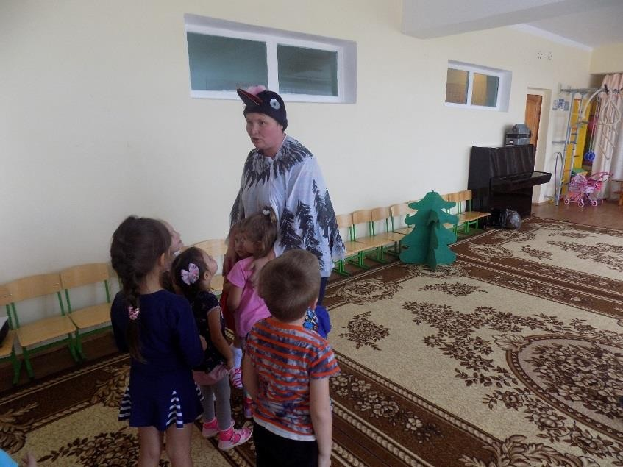

***Воспитатель:*** Погуляли мы в лесу, Повидали всю красу

А теперь пора прощаться,

В группу нашу возвращаться.

**Сорока.** Приходите к нам летом в гости. Кто с добром к нам приходит, мы рады встретить грибами да ягодами. До свидания!

*Дети благодарят Сороку, прощаются, уходят в группу.*

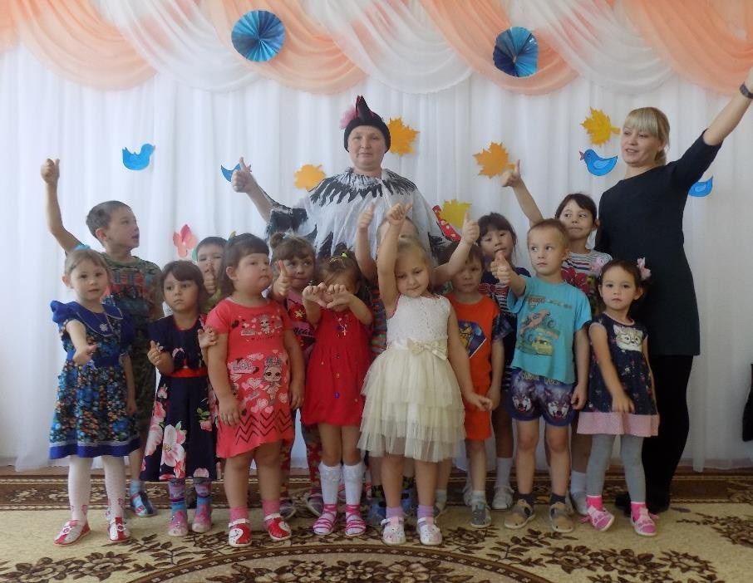

*Дети садятся на стульчики.*

# Воспитатель:

* Понравилось или не понравилось вам наше путешествие?
* Чем понравилось?
* Что вам больше всего запомнилось?
* Какое доброе дело мы сегодня с вами сделали?

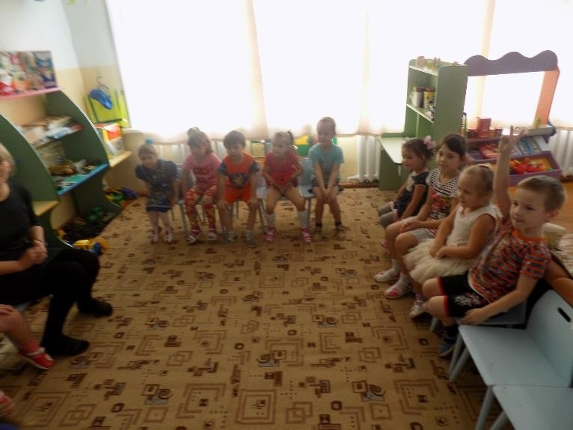

**Дети: -** Сороке, лесным жителям, лесу. Расколдовать лес.

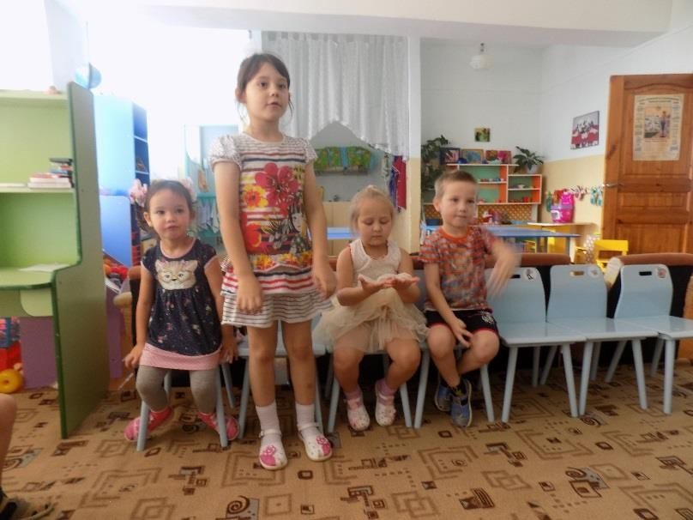

**Воспитатель:** Берегите природу родного края! Бережное отношение ко всему, что нас окружает, поможет всем нам сообща сохранить нашу землю чистой, зеленой и прекрасной.

Источники:

1. ОТ РОЖДЕНИЯ ДО ШКОЛЫ. Основная общеобразовательная программа дошкольного образования / Под ред. Н. Е. Вераксы, Т. С. Комаровой, М. А. Васильевой
2. Николаева С.Н. Юный эколог. Изд. «Мозаика синтез». М., 2004.
3. Тугушева Г. П., Чистякова А. Е. «Экспериментальная деятельность детей среднего и старшего дошкольного возраста» 2009 г.
4. <http://www.maam.ru/detskijsad/tema-tonet-ne-tonet-konspek...-starshei-grupy.html> 5.<http://detivmode.ru/tonet-ne-tonet>